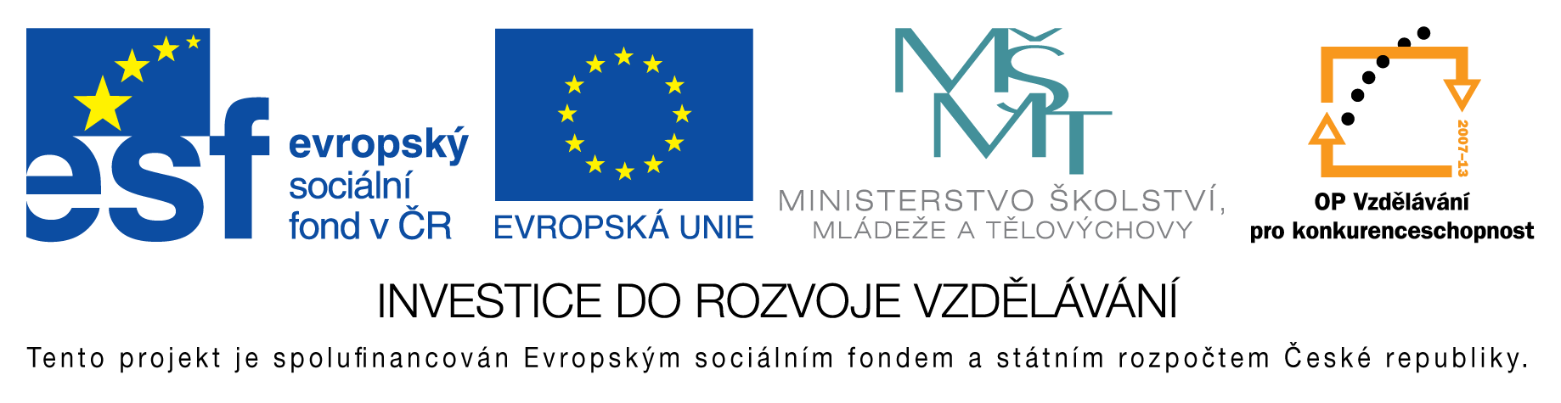
Základní škola Třemošnice, okres Chrudim, Pardubický kraj
538 43 Třemošnice, Internátní 217; IČ: 70989176, tel: 469 661 719,
emaiI: zskola@tremosnice.cz, www.zs-tremosnice.cz
Registrační číslo: CZ.1.07/1.4.00/21.2459
Název: Škola pro každého – kvalita a efektivnost ve využití lidských zdrojů
Výukový materiál
VY_12_INOVACE_31_ Kritický realismus ve světové literatuře
Název materiálu
(téma): Kritický realismus ve světové literatuře
Sada: Český jazyk, 2. stupeň
Autor: Mgr. Dana Němcová
Anotace: Kritický realismus ve světové literatuře
(práce s interaktivní tabulí, pracovní list)

© Výukový materiál je majetkem ZŠ Třemošnice, okres Chrudim, Pardubický kraj, 2012

Kritický realismus ve světové literatuře

Doplň vhodná slova:
Období počátku spadá do začátku __________. Kolébkou kritického realismu je __________. Autoři se snaží život zachytit co nejvšestranněji, proto důkladně popisují __________ a __________. Rovněž události a duševní stavy hrdinů jsou líčeny velmi __________. Protože nelze podrobně popsat všechny postavy ve společnosti, byl vytvořen tzv. ____________________.

Uveď příklad a vysvětli!

Autoři ukazují na dravost a sobectví společnosti za nových společenských podmínek (rozvoj průmyslu). Některé postavy končí jako __________ sil, kterým se nemohou ubránit. Pro obsáhlost děl autoři užívají jako literární žánr román.

Ke jménu autora připiš názvy děl:
Honoré de Balzac
Nikolaj Vasilijič Gogol
Fjodor Michajlovič Dostojevskij
Anton Pavlovič Čechov
Charles Dickens

Názvy děl:
1. Strýček Váňa
2. Bratři Karamazovi
3. Lidská komedie
4. Povídka Plášť
5. Višňový sad
6. Kronika Pickwickova klubu
7. Idiot
8. Otec Goriot
9. Zločin a trest

Řešení:
Doplň vhodná slova:
Období počátku spadá do začátku 19. století. Kolébkou kritického realismu je Francie. Autoři se snaží život zachytit co nejvšestranněji, proto důkladně popisují prostředí a prostory. Rovněž události a duševní stavy hrdinů jsou líčeny velmi zevrubně. Protože nelze podrobně popsat všechny postavy ve společnosti, byl vytvořen tzv. literární typ.

Uveď příklad a vysvětli!
Literární postava patřící do určité společenské vrstvy má základní společenské rysy většiny postav oné vrstvy. Například ruský úředník bývá skromný, pracovitý, pečlivý, tichý a bázlivý.

Autoři ukazují na dravost a sobectví společnosti za nových společenských podmínek (rozvoj průmyslu). Některé postavy končí jako oběti sil, kterým se nemohou ubránit. Pro obsáhlost děl autoři užívají jako literární žánr román.

Ke jménu autora připiš názvy děl:
Honoré de Balzac | 3, 8
Nikolaj Vasilijič Gogol | 4
Fjodor Michajlovič Dostojevskij | 2, 7, 9
Anton Pavlovič Čechov | 1, 5
Charles Dickens | 6

Názvy děl:
1. Strýček Váňa
2. Bratři Karamazovi
3. Lidská komedie
4. Povídka Plášť
5. Višňový sad
6. Kronika Pickwickova klubu
7. Idiot
8. Otec Goriot
9. Zločin a trest

Slouží k procvičování a opakování učiva. Možno pracovat ve dvojicích.

